江门市食品、保健食品欺诈和
虚假宣传整治工作简报

第13期

江门市食品、保健食品欺诈和虚假宣传
整治工作领导小组办公室 2018年4月27日

目 录

1. 蓬江区召开食品、保健食品欺诈和虚假宣传整治工作第二次推进会议………………………………………………1

2. 鹤山市开展“五一”节前保健食品专项检查……………2

蓬江区召开食品、保健食品欺诈和
虚假宣传整治工作第二次推进会议

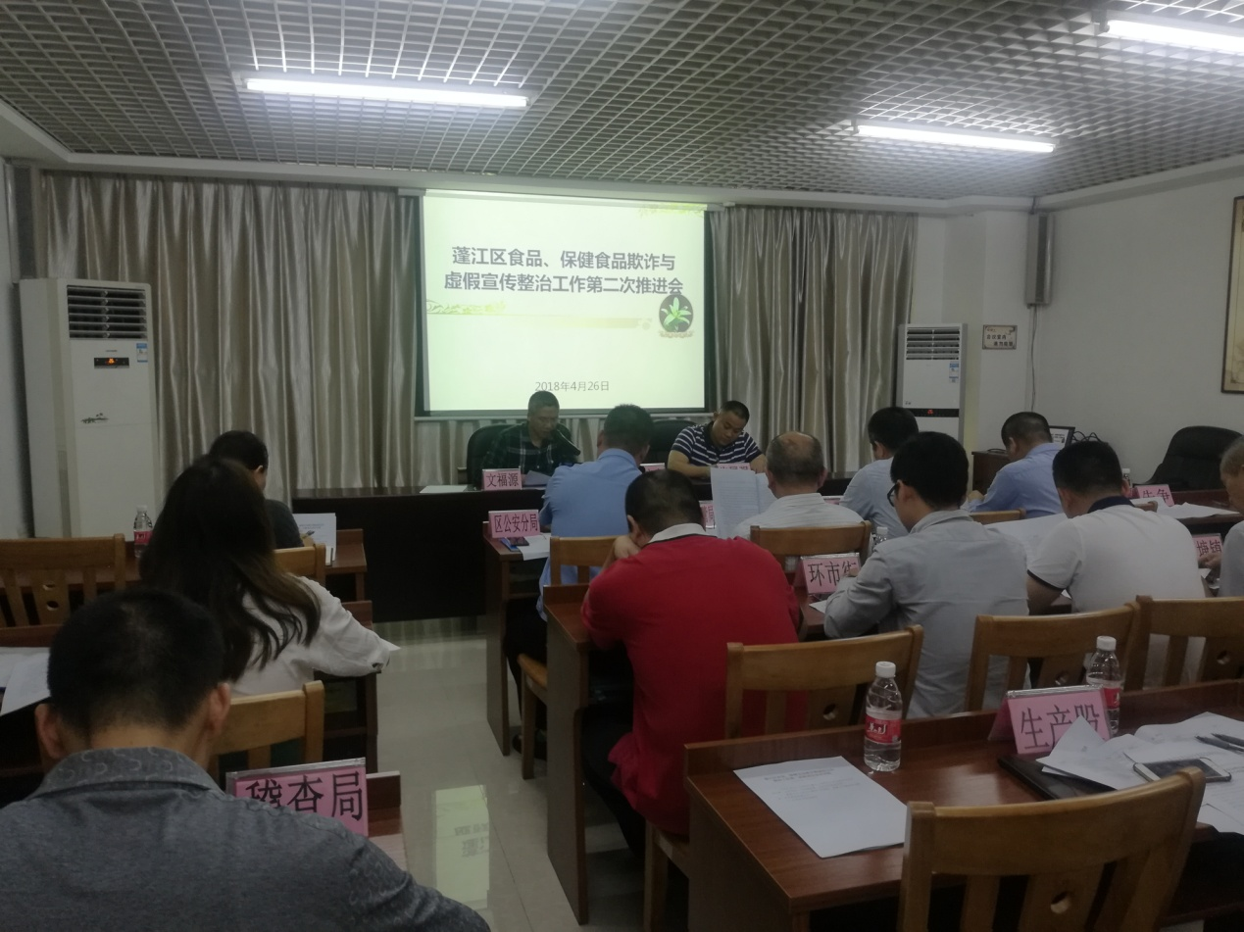
为进一步深入推进蓬江区食品、保健食品欺诈和虚假宣传整治工作，4月26日，区食安办组织召开全区食品、保健食品欺诈和虚假宣传整治工作第二次推进会议，区委宣传部、区食品药品监管局、区市场监管局、区公安分局以及各镇街食安办等部门参加了会议。
会上，各成员单位对本部门整治工作进展情况及下阶段如何推进整治工作作了汇报发言。区食品药品监管局副局长文福源还通报了目前全区整治工作进展情况，并对下一步整治工作以及迎接上级部门督导检查作出了部署安排。
区食安办专职副主任肖国强传达了市食安办主任、市食品药品监管局局长方国平同志在全市第二次推进会上的讲话精神，强调各单位、各部门要切实采取有效措施，加强部门联动，组织实施专项行动或联合执法行动，狠抓案件查办,并对下阶段整治工作提出三方面要求：一是要高度重视，切实提高责任意识；二是要履行职责，扎实开展整治工作；三是要总结提高，按时提交检查资料。

鹤山市开展“五一”节前保健食品专项检查

在2018年“五一”节即将到来之际，为保障节日期间保健食品安全，进一步规范保健品市场经营秩序，确保消费者买到放心安全的保健品，鹤山市开展保健食品节前专项检查。
本次检查主要针对阿胶类、虫草类、减肥类、辅助降血压类等增强免疫力类和容易非法添加类的保健食品，对经营企业重点检查五个方面内容：一是经营者的主体资格和经营资质情况；二是保健食品购进索证索票和进货记录；三是销售的保健食品标签标示情况；四是保健食品宣传海报（单张）内容的真实性、合法性；五是是否存在非法会议营销和虚假宣传情况。本次行动共检查经营企业12家，责令2家未落实索票索证的企业整改，暂未发现其他违法行为。

报送：省整治工作领导小组办公室，市整治工作领导小组组长、副组长。
抄送：市整治工作领导小组成员单位及办公室，各市(区)整治工作领导小组
江门市食品、保健食品欺诈和虚假宣传整治工作领导小组办公室 2018年4月27日印发

